**Жуковская Анна (Zuchowska Anna)**

10 февраля 1817 г – крещение дочери Агаты (НИАБ 136-13-894, лист 95об, №12/1817-р (ориг)).

**НИАБ 136-13-894:** Лист 95об. **Метрическая запись №12/1817-р (ориг).**

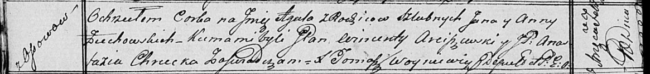

Осовская Покровская церковь. 10 февраля 1817 года. Метрическая запись о крещении.

Zuchowska Agata – дочь родителей с деревни Осовo.

Zuchowski Jan – отец.

Zuchowska Anna – мать.

Arciszewski Wincenty, JP – кум, шляхтич.

Chrucka Anastazia, JP – кума, шляхтянка.

Woyniewicz Tomasz – ксёндз.